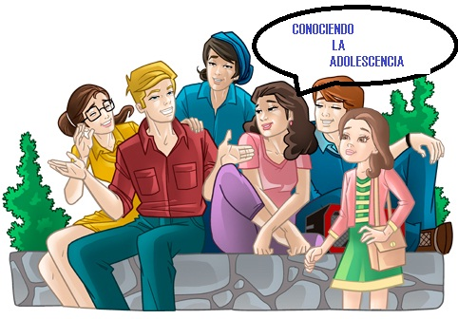
CONOCIENDO LA ADOLESCENCIA.

¡Una revista hecha para nosotros!

MI EXPERIENCIA DE 6TO GRADO.
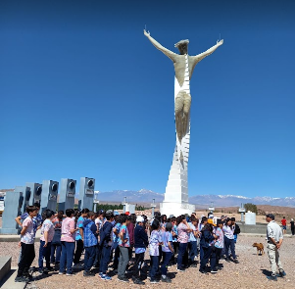

Cuando comencé el año estaba ansiosa por ser el grado más grande del cole, y tener que dar el ejemplo, sabía que se venían contenidos nuevos y muuuucho aprendizaje!!
Obviamente costo un poco aprender temas nuevos y difíciles pero con los profes todo se solucionaba.
Me gustó lo que aprendimos en matemática, pero lo más lindo de todo eran los actos.
Saber que eran los últimos nos hacía emocionar más, les cuento un secreto, mis compañeros no se portaban demasiado bien, shhh!!
Nos hicimos una remera de la Promo 2022, aunque fue un caos escoger los colores, terminamos de acuerdo
TURQUESA Y VIOLETA
Pero lo que más más deseábamos era nuestro VIAJE DE EGRESADOS, la emoción desde el primer día para tener nuestro viaje. ¿Con quién nos sentaríamos?, ¿Con quién dormiríamos?, nos preguntábamos todos los días, hasta que el día llegó, pasamos momentos inolvidables, disfrutamos de nuestros compañeros y profesores, conocimos lugares nuevos, nos reímos un montón!!
Mi experiencia en 6to grado ha sido fe-no-me-nal, espero todos tengan la misma suerte.

NERVIOS POR FINALIZAR EL AÑO.

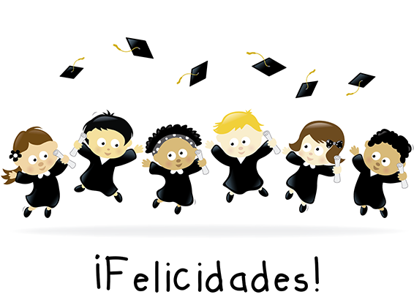
Vamos terminando el año y empiezan las despedidas, los recuerdos y lo más triste de todo despedirse de los amigos.
No importa que amigos sean, los que tuve desde que entre al cole hasta los que hice este último año, todas las despedidas son tristes.
También cuesta despegarse de los profes que nos acompañaron durante todo este año, el cariño y paciencia de cada uno de ellos no se puede comparar.
Mi familia me apoya y me ayuda en el final de esta etapa, ellos siempre están conmigo acompañándome.

PREVIANDO EL SECUNDARIO

Previando el secundario, que nervios van a haber experiencias que no tenía antes, nuevas amistades.
Algunos prueban con otras escuelas y otros no quieren irse de la primaria. En el secundario hay cosas buenas, como también hay cosas malas.



Creo que va a ser muy bueno tener nuevas amistades y nuevos profes, también las materias que vamos a conocer, las nuevas aulas, los recreos y actos, ¡todo va a ser distinto!
Pero lo malo es que vamos a tener más exigencias y nuevos desafíos.
¡¡¡Hay que estar preparados!!!

MODA Y MÚSICA



Una de las cosas que a la mayoría nos gusta es la música y existen distintos géneros musicales, por ejemplo rock, k-pop, punk, cumbia, etc..
No importa que género te guste a ti no debes compararlo con el de los demás, a cada uno le gusta algo distinto por ello hay que respetarlo.
Con la moda sucede algo similar, hay gente que está a la moda, hay otras personas que prefieren vestirse como ellos quieran etc.
Pero todas las maneras de vestirse están bien, es como tú te sientes al usar la ropa, por eso te tienen que respetar tal y como eres, no por cómo te ves.



REDES SOCIALES

Aunque las redes sociales pueden ser divertidas son bastantes peligrosas, porque si no se utilizan correctamente pueden pasar cosas que nos perjudican.
Por ejemplo: Hacernos “amigos” de una persona que creemos de nuestra edad pero es más grande que nosotros.
Gracias a la nueva tecnología, con un solo “clic” ya podemos hablar con alguien que está a kilómetros de nosotros, ¡Incluso si está en la otra punta del mundo!
Pero nadie va a negar lo divertidas que son, todo lo que se puede hacer, chatear con amigos, sacarnos fotos, hacer vídeos y bailes súper entretenidos, siempre que sea medido el uso nos ayuda a conocer un montón de cosas nuevas.
En You Tube se pueden ver vídeos de todo lo que nos interese, WhatApp nos sirve para comunicarnos, Instagram y Facebook permiten que compartamos esos momentos lindos con amigos, y con Snapchat hacer mil caras con filtros graciosos.
Gracias a la nueva tecnología, con un solo “clic” ya podemos hablar con alguien que está a kilómetros de nosotros,
¡Incluso si está en la otra punta del mundo!



Revista hecha por MALENA MONTAÑO, 6TO “A” Colegio María Auxiliadora

